Задание для студентов IV курса заочного отделения, имеющих задолженности по дисциплине «Немецкий язык»

Переведите письменно текст «Наш колледж».
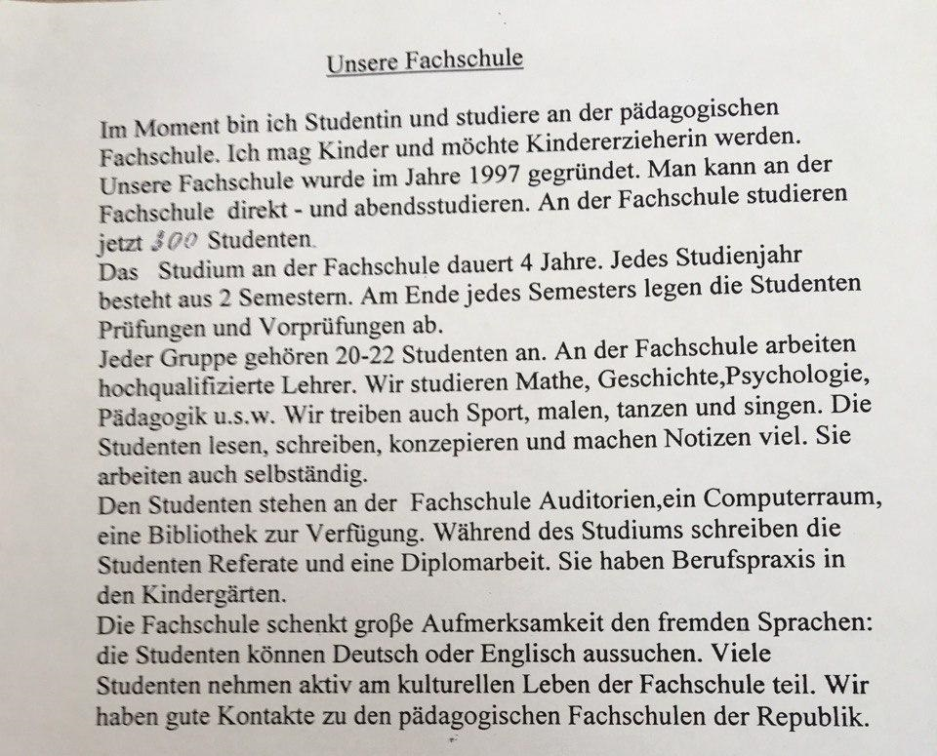

Ответьте письменно на вопросы:
- Wie alt ist unsere Fachschule?
- Was machen die Studenten am Ende des Semesters?
- Was studieren Sie an der Fachschule?
- Studieren Sie gern an der pädagogischen Fachschule?

